 |  |  |  |  |  | Total page | 6
 |  |  |  |  |  | Doc No | AP-9185-002
 |  |  |  |  |  | Rev. | 1.0
文件名稱 |  | SC9185-002 FM Radio Module Application Note-
版次 | 生效日 |  | ECN No. | 制修訂者 | 修訂內容概要
1.0 |  |  |  | 彭成銘

一.產品說明：
SC9185-002 FM Radio Module :收音機模組
TR1001(PLL)+7088(TUNER)所組成;採雙面板,單面佈件,可採貼片方式應用,推耳機專用。
(目前可以應用在TM9043及TM9183相關MCU電路上面)
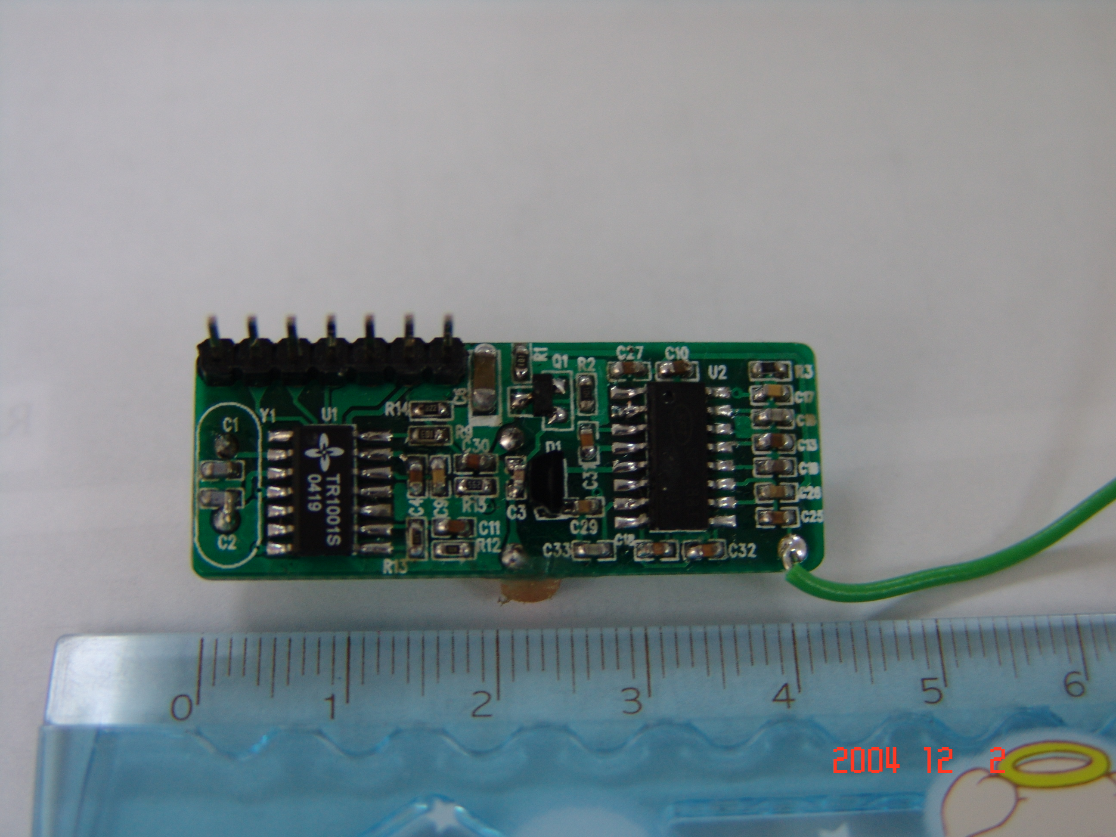

二.工作原理：
- 工作電壓:2.5~3V
- 示義圖:

SPK

Audio Out
Clock
Data
Enable
TENX MCU
(TM8795或TM58PC10)用)
FM Module
TR1001+7088
LCD Display

Lock Detector

MUTE
SC9185-002
3.SC9185-002系統方塊圖:
(見紅色部分)
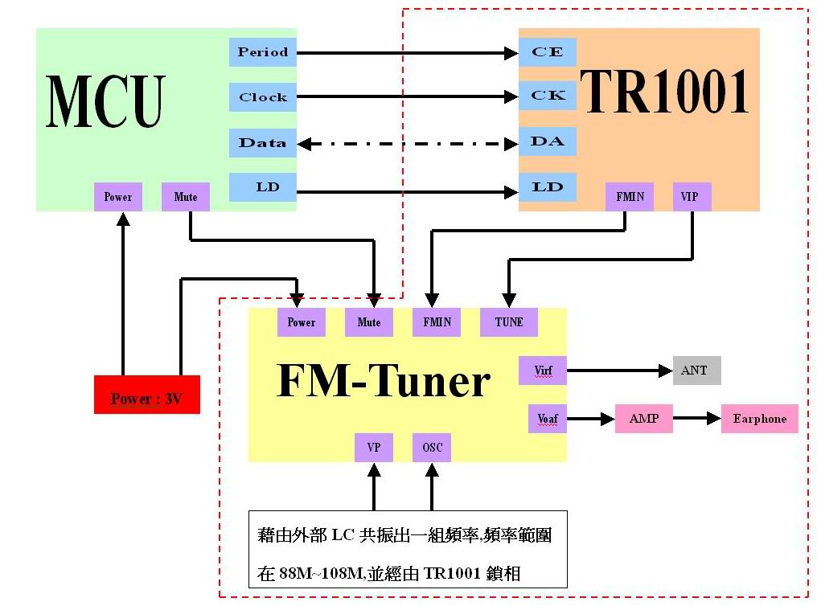

三.應用實例：

可應用在大字鐘、萬年曆、內建在DVD播放機、MP3 Player、多功能錄音筆…等等

四.附註文件：
1.Circuit Schematic: 如下Application Circuit 所示,或者請參考檔案SC9185-002.SCH
2.BOM List: 如下BOM List 所示,或者參考SC9185-002.XLS 檔.
3.PCB Layout: 參考SC9185-002.PCB.
4.Gerber Files: 參考SC9185-002-Gerber

五.BOM List：
TENX DTS SC9185-002
Description | Quality | Vendor | Location
Capacitor
C0603 2P | 1 |  | C12
C0603 30P | 2 |  | C1,C2
C0603 120P | 1 |  | C21
C0603 180P | 1 |  | C15
C0603 220P | 1 |  | C19
C0603 330P | 1 |  | C24
C0603 470P | 1 |  | C22
C0603 1N | 1 |  | C9
C0603 1N | 1 |  | C23
C0603 2.2N | 1 |  | C13
C0603 3.3N | 2 |  | C17,C18
C0603 22N | 1 |  | C16
C0603 0.1U | 5 |  | C4,C6,C3,C25,C5
C0603 0.22U | 1 |  | C10
C1206 10U | 1 |  | C11
Resistor
R0603 100 | 1 |  | R3
R0603 5.6K | 1 |  | R5
R0603 8.2K | 1 |  | R2
R0603 10K | 1 |  | R1
R0603 100K | 1 |  | R4
R0603 420K | 1 |  | R9
R0603 1M | 1 |  | R12
R0603 10M | 1 |  | R6
Inductor
CCI 65N | 1 |  | L1
Chip
TDA7088 | 1 |  | U2(SOIC16)
TR1001 | 1 |  | U1(SOIC14)
Transistor
9018 | 1 |  | Q1(SOT23BEC)
Diode
BB910 | 1 |  | D1
Crystal
4MHZ | 1 |  | Y1
Connector
CON6 | 1 |  | J1

六.電路圖:

